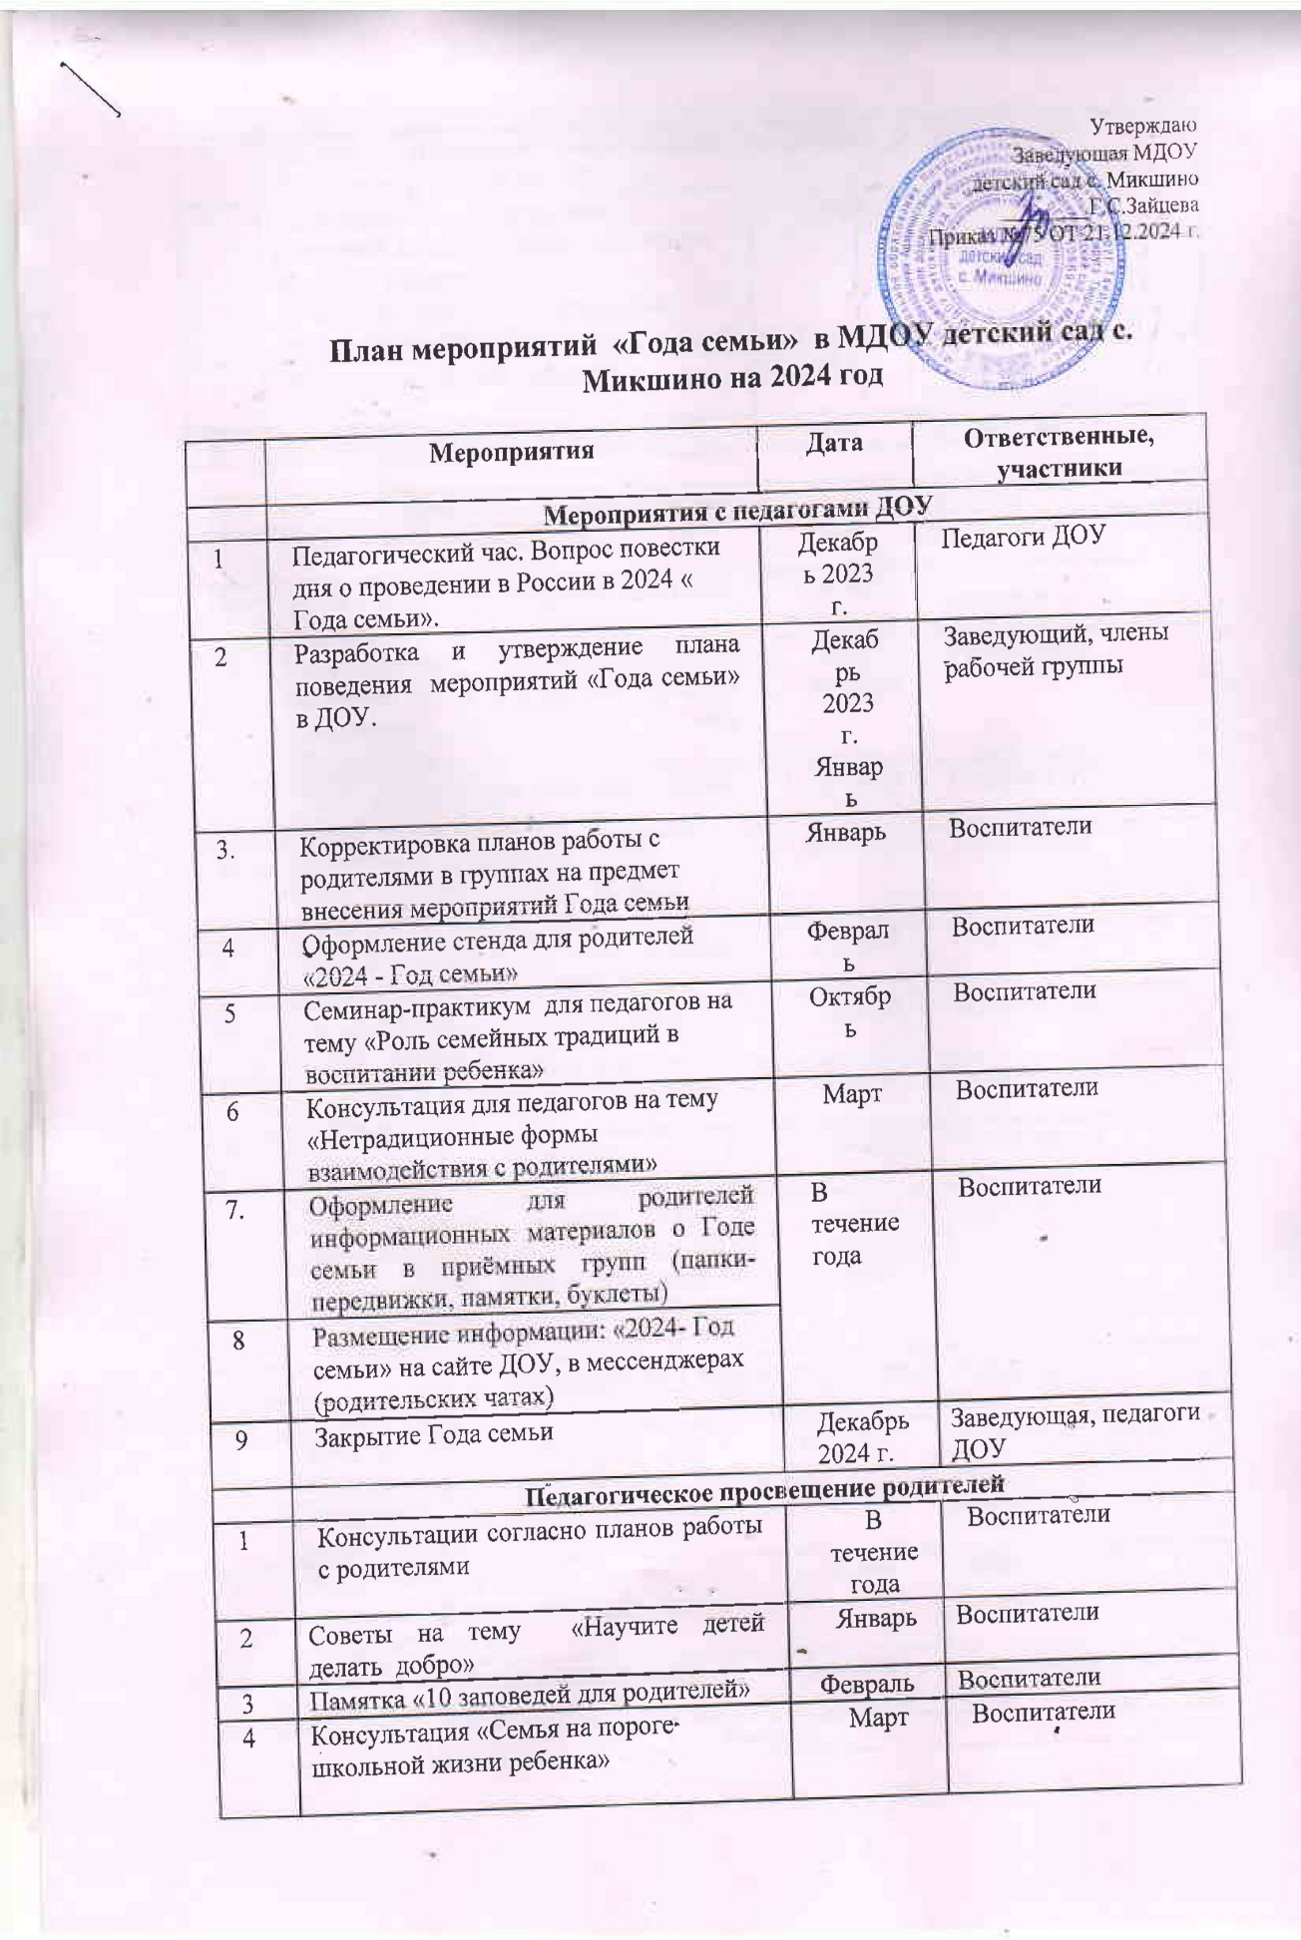

5 | Буклеты «Пожарная безопасность. Слёзы пожара не тушат» (30.04.24) | Апрель | Воспитатели
6 | Мониторинг удовлетворенности родителей качеством предоставляемых образовательных услуг в ДОУ. Предложения по организации работы ДОУ в 2024-2025 уч. г. | Апрель | Заведующая, педагоги ДОУ
7 | Общее родительское собрание | Май | Заведующая, педагоги ДОУ
8 | Буклет «Безопасность детей летом» | Май | Воспитатели
9 | Буклеты "Летние игры с водой и песком" | Июнь | Воспитатели
10 | Памятка «Опасные растения» | Июнь | Воспитатели
11 | Советы родителям "ПДД для родителей и детей" | Август | Воспитатели
12 | Консультация «Права и обязанности родителей на этапе вхождения ребенка дошкольного возраста в систему образования» | Август-сентябрь | Воспитатели
13 | Общее родительское собрание «О семье и семейном воспитании» | Сентябрь | Педагоги ДОУ
14 | Анкетирование, изучение семей воспитанников. Составление социальных паспортов групп. | Сентябрь | Воспитатели
15 | Советы родителям по теме «Секреты воспитания вежливого человека» | Октябрь | Воспитатели
16 | Буклет «Путь к здоровью ребёнка – лежит через семью» | Ноябрь | Воспитатели
17 | Памятка для родителей «Безопасный новый год» | Декабрь | Воспитатели
18 | Советы родителям по организации зимних каникул для детей | Декабрь | Воспитатели
19 | Распространение памяток, буклетов, консультации, индивидуальные беседы и т.д. по темам: «Семейные традиции», «Родительские заповеди», «Секреты воспитания вежливого человека» | В течение года | Педагоги
 | Мероприятия с детьми, родителями, социумом
 | Январь
1 | Участие в реализации проекта «Всемирный день «Спасибо» (11 января) | 2 неделя | Воспитатели, родители, дети
2 | Вовлечение родителей в проведение развлечения «Колядки на Святки» | 3 неделя | Воспитатели, родители
3 | Вовлечение родителей в образовательную деятельность показ сказки «Теремок» | 4 неделя | Педагоги ДОУ, родители
4 | Участие родителей в организации «Огорода на окне» | 5 неделя | Воспитатели, родители дети
Февраль
1 | Фотовыставка «День науки в моей семье». | 1 неделя | Воспитатели групп, родители дети
2 | Акция «Герой нашей семьи» | 2 неделя | Воспитатели групп, родители дети
3 | Спортивный праздник «Аты – баты, мы солдаты!» | 3 неделя | Воспитатели, родители дети
4 | Создание фотоальбома «Мой папа – лучше всех» | 4 неделя | Воспитатели, родители дети
Март
1 | Участие родителей в проведении утренников, посвященных Дню 8 Марта  Участие в оформлении семейных газет «Моя мама – лучшая на свете!» | 1 неделя | Воспитатели, родители дети
2 | Вовлечение родителей в проведение фольклорного праздника «Зиму провожаем, Масленицу встречаем» | 2 неделя | Педагоги, родители дети
3 | Участие в организации выставки детского рисунка «С физкультурой я дружу» | 3 неделя | Воспитатели родители, дети
4 | Участие в проведении «Недели театра» (27 – 31 марта) | 4 неделя | Воспитатели, родители дети
Апрель
1 | Фотографии семейные «Здоровый образ жизни» | 1 неделя | Воспитатели, родители, дети
2 | Помощь в создании «Космических» атрибутов для игр своими руками | 2 неделя | Педагоги, родители, дети
3 | Мастер-класс «Скоро в школу» | 3 неделя | Воспитатели, родители
4 | Участие в оформлении выставки «Пасхальный звон»  Посильное участие родителей в благоустройстве территории и участка детского сада | 4 неделя | Педагоги, родители, дети
Май
1 | Фотоконкурс «Наш семейный активный отдых» | 1 неделя | Педагоги, родители, дети
2 | Активное участие родителей в акциях  «Сад победы», «Поможем ветерану».  «Окна Победы», «Бессмертный полк»  Участие в оформлении выставки детского творчества «День Победы» | 2 неделя | Педагоги, родители, дети
3 | Проект «Визитная карточка семьи»  (плакат, открытка, поделка, видеоролик) | 3 неделя | Воспитатели, родители
4 | Проект «Что в имени тебе моем?». | 4 неделя | Педагоги, родители, дети
5 | Участие родителей в организации и проведении праздника «До свидания, детский сад! | 5 неделя | Воспитатели, родители
Июнь
1 | Акция детско-родительских рисунков на асфальте: «Наша дружная семья»  Видеоролик «Читаем Пушкина» | 1 неделя | Педагоги, родители, дети
2 | Выставка «Любимые книги нашей семьи» | 2 неделя | Педагоги, родители, дети
3 | Семинар-практикум "Методы и приемы оздоровления детей в летний период" | 3 неделя | Педагоги, родители, дети
4 | Конкурс «Герб семьи» | 4 неделя | Педагоги, родители, дети
Июль
1 | Спортивный праздник «Папа, мама, я – спортивная семья» | 1 неделя | Воспитатели, родители, дети
2 | Фотоконкурс «Моя семья – счастливые моменты». | 2 неделя | Педагоги, родители, дети
3 | Семинар-практикум "Методы и приемы оздоровления детей в летний период" | 3 неделя | Воспитатели, родители
4 | Выставка «Любимые книги нашей семьи» | 4 неделя | Педагоги, родители, дети
Август
3 | Спортивный праздник «Папа, мама, я – спортивная семья» | 3 неделя | Воспитатели, родители
4 | Посиделки: «Всей семьей к нам приходите!» | 4 неделя | Воспитатели, родители
4 | Семинар – практикум «Первые дни ребёнка в детском саду | 5 неделя | Воспитатели., родители
Сентябрь
1 | Участие родителей в организации и проведении Дня знаний | 1 неделя | Педагоги, родители, дети
2 | Встреча по обмену опытом воспитания детей «Ярмарка идей!» | 2 неделя | Педагоги, родители
3 | Семинар-практикум «Развиваем внимание игрой» | 3 неделя | Воспитатели., родители
4 | Участие в конкурсе рисунков по ПДД «Безопасные дороги детям» (25-30, неделя безопасности дорожного движения) | 4 неделя | Педагоги, родители, дети
Октябрь
1 | Участие родителей в конкурсе поделок из природного материала «Осенние фантазии» | Октябрь | Воспитатели, родители
2 | Памятка для родителей «Повышение роли отца в семье» | 2 неделя | Педагоги, родители, дети
3 | День отца. Выпуск семейной газеты «Лучше папы в мире нет» | 3 неделя | Педагоги, родители, дети
4 | Тренинг «Сказки весёлого язычка» | 4 неделя | Воспитатели. родители
5 | Мастер-класс «Кукла на пальчике» | 5 неделя | Воспитатели, родители
Ноябрь
1 | Вовлечение родителей в проведение осеннего утренника для детей | 1 неделя | Воспитатели, родители
2 | «День добрых дел» - изготовление и вывешивание кормушек для птиц. | 2 неделя | Педагоги, родители, дети
3 | Участие в организации праздника «День матери» | 3 неделя | Педагоги, родители, дети
4 | Совместное создание альбома «Мое генеалогическое древо» | 4 неделя | Педагоги, родители, дети
Декабрь
1 | Конкурс «Новогодняя фантазия» | 1 неделя | Педагоги, родители, дети
2 | Выставка семейных поделок «Мастерская Деда Мороза» | 2 неделя | Педагоги, родители, дети
3 | Мастер- класс «Новогодняя игрушка своими руками» | 3 неделя | Педагоги, родители, дети
4 | Вовлечение родителей в проведение новогоднего утренника для детей | 4 неделя | Педагоги, родители, дети

